Aufgabe 1

1. Wie beschreibt man eine technische Schnittstelle vollständig?

API steht für „Application Programming Interface“. Grundsätzlich handelt es sich dabei um eine Schnittstelle, die die Kommunikation und Interaktion zwischen zwei Systemen ermöglicht. Das heißt mit dieser Schnittstelle wird anderen Programmen ein Tool zur Verfügung gestellt, über welches sie sich an das Software System anbinden können.

1. Wie beschreibt man eine Benutzerschnittstelle?

Ein User Interface im deutschen Benutzerschnittstelle) bietet Benutzern die Möglichkeit, mit einem Programm oder Rechner einen Datenaustausch durchzuführen. Eine Benutzerschnittstelle kann z.B. ein Web-Formular oder eine Eingabemaske sein. Die häufigste verwendete Benutzerschnittstelle ist das GUI.

1. Welche weiteren Aspekte sollte eine vollständige Systemanforderung beschreiben?

* Software Requirements Specifications (SRS)
* Pflichtenheft
* Beschreibung des Systems aus Blackbox Sicht.

1. Was sollte eine Systemanforderung beschreiben?

Die Systemanforderungen sind Anforderungen an das System.

* Nutzer-System-Schnittstelle (UI)
* Schnittstelle zur Laufzeitumgebung
* Daten und Technische Schnittstelle

1. Wie nennt man Systemanforderungen noch? Wie unterscheiden sie sich von Stakeholder-Anforderungen?

Man kann sie nach Kernaufgaben, Teilaufgaben und Nutzungsanforderungen gruppieren.

Aufgabe 2

1. Identifizieren Sie die Nutzer Gruppen.

Mitarbeiter und Kunde

1. identifizieren Sie die Erfordernisse

* Die Daten des Kunden müssen verfügbar für die Firma sein.
* Damit sich der Kunde beim Newsletter registrieren kann, muss er seine Daten kennen.
* Die internen Mitarbeiter müssen die Daten kennen und sorgfältig verwalten können.
* Die Mitarbeiter müssen die Daten verwalten können, ansonsten können sie keine Nachrichten an den Kunden schicken

1. Erheben Sie die Kernaufgaben.

Vorbedingung: Wissen welche Kundendaten ein Hängeregister beinhaltet

Kernaufgabe: Hängeregister digitalisieren

Nachbedingung: das Hängeregister wurde digitalisiert

Vorbedingung: Die Mitarbeiter müssen die Kundendaten kennen.

Kernaufgabe: Mitarbeiter können Kundendaten verwalten/ verändern

Nachbedingung: Änderungen an den Kundendaten wurden vorgenommen

1. Leiten Sie die Teilaufgaben ab.

Kernaufgabe: Hängeregister digitalisieren

* physische Kundendaten in Datenbank eintragen
* eindeutige Benennung des Kundendossiers

Kernaufgabe: Mitarbeiter können Kundendaten verwalten/ verändern

* eindeutige Identifikationen für einen jeweiligen Kunden
* Möglichkeit Daten verändern zu können

1. Notieren Sie die Nutzungsanforderungen.

* Der Nutzer muss am System die Daten eines neuen Kunden eingeben können.
* Der Nutzer muss am System die Kundendaten ändern können.
* Der Nutzer muss am System die Kunden eindeutig unterscheiden können.
* Der Nutzer muss am System einen Kunden auswählen können.
* Der Nutzer muss am System neue Attribute zu einem Kunden hinzufügen können.
* Der Nutzer muss am System eine Nachricht für den Kunden eingeben können.

Inhaltsverzeichnis

Einleitung 3

Projektbeschreibung und Zweck 4

Ziel 4

Beschreibung des zu entwickelnden Systems 4

Nutzergruppen (Stakeholder) 4

Erfordernisse 4

Kernaufgabe 5

Teilaufgaben Kunden/ Abonnenten 5

Teilaufgaben Mitarbeiter 5

Nutzeranforderungen 6

Systemanforderungen (Blackbox) 6

UI-Benutzerschnittstelle 7

Statisches Aussehen 7

Dynamisches Verhalten 10

Datenschnittstellen (Interoperabilität) 14

Laufzeitumgebung 14

Technische Schnittstellen 14

Sonstige Angaben 14

• Lizenzmanagement: 14

• Upgrade: 14

• Updates: 14

• Gesetzliche Vorgaben 14

**Aufgabe 3**

# Einleitung

Immer mehr Personen, wollen auf die tägliche Zeitung im Papierformat verzichten und wollen deshalb lieber ihre Zeitung online lesen. Denn es ist einfacher sie online über sein Handy zu lesen, als die Zeitung überall mit hinzunehmen. Aus diesen Gründen möchte die Firma „Newsletter“ aus dem Kreis Starnberg einen Newsletter – Online veröffentlichen. Dieser Newsletter – Online soll einfach über einen Internet Browser von den Kunden geöffnet werden. In der folgenden SRS (Software Requirements Specification) werden für das Produkt sowohl für die fachlichen („Was soll die Software können?“) wie auch technischen Aspekte („In welchem Umfang und unter welchen Bedingungen wird die Software eingesetzt werden?“) Rechnung getragen.

Die wichtigen Punkte wie Nutzungsanforderungen, Systemanforderungen, (Teil- und Kern)-Aufgaben, etc. werden genauestens beschrieben, um es den Entwicklern zu ermöglichen einfach und genau ein Produkt zu entwerfen, dass die Anforderungen des Kunden genau entspricht.

## Projektbeschreibung und Zweck

Durch den Newsletter – Online soll es für die Kunden und Abonnenten möglich sein, mit einem geringen Aufwand die Aktuellen Nachrichten einfach zu lesen. Dabei möchte die Firma „Newsletter“ eine hohe Anzahl an Abonnenten dazu gewinnen.

## Ziel

Durch ein Abo, sollte es dem Nutzer möglich sein, jederzeit über einen Internet Browser, ob das mit dem Handy, Tablet, Computer, etc. ist, auf die Internetseite „Newsletter – Online“ zuzugreifen und die aktuellsten Nachrichten ganz bequem lesen zu können. Für die aktuellsten Nachrichten, muss es für die Mitarbeiter einfach sein, neue Artikel zu verfassen und auf die Online Plattform hochzuladen und für die Abonnenten zu Verfügung zu stellen. Ebenfalls sollte es den Mitarbeitern frei sein, auf bestehende Artikel zuzugreifen, um auf eventuellen Fehlern zuzugreifen und sie zu verbessern.

Es ist vorgesehen, dass die Mitarbeiter und Abonnenten sich auf der Online Seite mit Benutzername und Passwort anmelden sollen. Die Kunden, die noch kein Abo bei unserer Zeitung haben, sollen sich einfach bei der Internetseite registrieren können, mit Namen, Vorname, Alter, Straße, E-Mail, Passwort, Kreditkartennummer oder über PayPal und einen kostenpflichtigen Account erstellen.

Die Mitarbeiter sollen sich ganz einfach mit ihren Computer Login Daten an der Seite anmelden und automatisch die Rechte haben um auf Texte zuzugreifen oder neue Texte hochzuladen.

# Beschreibung des zu entwickelnden Systems

## Nutzergruppen (Stakeholder)

* Kunden/ Abonnenten
* Mitarbeiter

## Erfordernisse

* Der Kunde muss eine E-Mail-Adresse haben, um sich registrieren zu können.
* Der Kunde muss sein Passwort wissen, um sich anmelden zu können
* Der Kunde muss ein PayPal-Konto oder eine Kreditkarte haben, um online bezahlen zu können
* Der Mitarbeiter muss seine Login Daten kennen um auf das System zuzugreifen.

## Kernaufgabe

Kunden/ Abonnenten

* Kunden können sich registrieren
* Abonnenten können sich anmelden
* Abonnenten können Nachrichten lesen
* Abonnenten können bezahlen

Mitarbeiter

* Mitarbeiter können sich anmelden
* Mitarbeiter können Artikel schreiben
* Mitarbeiter können Artikel bearbeiten

## Teilaufgaben Kunden/ Abonnenten

|  |  |
| --- | --- |
| **Teilaufgaben** | Nutzungsanforderungen |
| Kunden registriert sich | Der Nutzer muss seine Daten im System eingeben |
| Abonnenten können sich anmelden | Der Nutzer muss sich mit Namen und Passwort anmelden |
| Bezahlen | Der Nutzer muss am System zwischen PayPal und Kreditkarte. |
| Kunden sehen News ein | Der eingeloggte Nutzer muss alle Nachrichten einsehen können. |

## Teilaufgaben Mitarbeiter

|  |  |
| --- | --- |
| **Teilaufgabe** | **Nutzungsanforderung** |
| Einloggen der Mitarbeiter | Der Nutzer muss sich am System anmelden. |
| Artikel erstellen | Der eingeloggte Nutzer muss neue Artikel schreiben können. |
| Artikel bearbeiten | Der eingeloggte Nutzer muss Artikel bearbeiten können. |

## Nutzeranforderungen

Kunde

* NA1: Der Nutzer muss am System die Daten eines neuen Kunden eingeben können.
* NA2: Der Nutzer muss am System die Kundendaten ändern können.
* NA3: Der Nutzer muss am System die Kunden eindeutig unterscheiden können.
* NA4: Der Nutzer muss am System einen Kunden auswählen können.
* NA5: Der Nutzer muss am System neue Attribute zu einem Kunden hinzufügen können.
* NA6: Der Nutzer muss am System eine Nachricht für den Kunden eingeben können.

Mitarbeiter

* NA7: Der Nutzer muss sich am System anmelden.
* NA8: Der eingeloggte Nutzer muss neue Artikel schreiben können.
* NA9: Der eingeloggte Nutzer muss Artikel bearbeiten können.

# Systemanforderungen (Blackbox)

## UI-Benutzerschnittstelle

### Statisches Aussehen

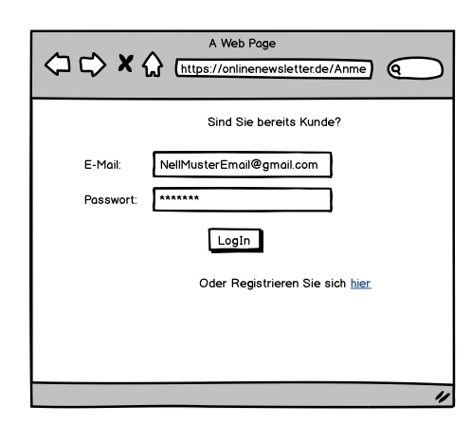

1. Sind Sie bereits Kunde?: Hier handelt es sich um die Startseite, wo sich der Nutzer anmelden kann.
2. E-Mail und Passwort: Hier kann der Nutzer seine E-Mail Adresse und sein Passwort eingeben
3. LogIn: Mit dem Button „LogIn“ wird der Nutzer in das System eingeloggt.
4. Oder Registrieren Sie sich: Durch den Hyperlink wird der Nutzer automatisch zu der Registrierungsseite geleitet.

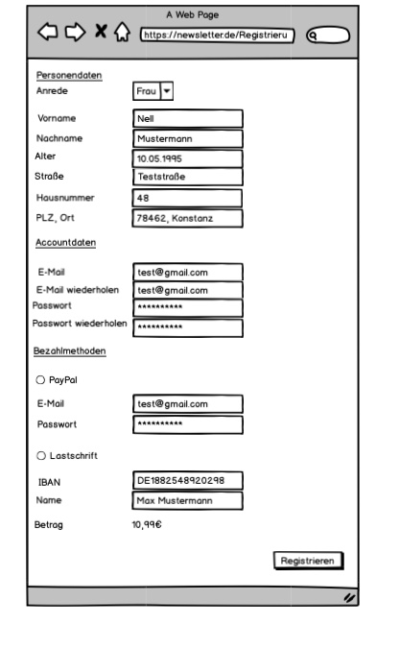

1. Personendaten: Hier muss der Nutzer seine Persönlichen Daten eingeben, wie Name, Alter und seine Adresse
2. Accountdaten: Hier muss der Nutzer seine Daten angeben, mit denen er sich an unserem System anmelden möchte.
3. Bezahlmethoden: Hier muss der Nutzer mit der Bestätigung der Radio Buttons angeben, wie er bezahlen möchte. Ob es mit PayPal oder Kreditkarte sein soll. Bei PayPal muss er seine Kontodaten von PayPal angeben und bei der Kreditkarte die IBAN und den Namen.

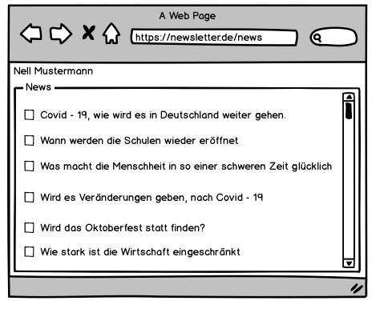

1. News: Das ist die Startseite von den Online Nachrichten, wo der Nutzer die Aktuellen Nachrichten sehen kann.
2. Durch die Scrollbar kann der Nutzer auch noch weitere Nachrichten sehen
3. Durch den Klick auf seinen Namen, kommt der Nutzer in die Einstellungen, wo er seinen Namen/ E-Mail und Passwort ändern kann.
4. Durch das Auswählen, von einem Artikel, wird der Artikel automatisch im Volltext angezeigt

### Dynamisches Verhalten

Sequenz Diagramm



Aktivitätsdiagramm



Use Case Diagramm





## Datenschnittstellen (Interoperabilität)

* Rest Schnittstelle
* Programmierstil für Webservices
* Bereits vorhandene Technologien und Protokolle des Internets, wie http und JSON sollen genutzt werden

## Laufzeitumgebung

* Die Hardware besteht aus einem Webserver und einem lokalen Server, auf dem eine relationale Datenbank läuft.
* Betriebssystem: Windows, MacOS

## Technische Schnittstellen

* Anzahl der Benutzer, die die Website aufrufen muss, gemessen werden und angepasst werden
* Verschlüsselung des Passworts
* Authentifizierung: Ein-Faktor-Authentifizierung mit Passwort. Wenn das Passwort dreimal falsch eingegeben wird, wird das Konto vorrübergehend gesperrt und der Benutzer erhält automatisch ein Link per Mail, wo er sein Passwort zurücksetzen kann
* System – System Schnittstelle: API, Webservice

## Sonstige Angaben

* Lizenzmanagement: Kommerzielle, kostenpflichtige Software. Es gibt keine verschiedenen Stufen des Abonnements (einheitliches Abonnement für alle Nutzer). Jeder Nutzer bezahlt monatlich die gleiche Gebühr.
* Upgrade: Es ist kein Upgrade möglich
* Updates: die neuen Updates sollen immer unbemerkt bei den Nutzern upgedatet werden
* Gesetzliche Vorgaben: DSGVO
* Programmiervorgaben: Front und Backend werden in Eclipse Java geschrieben